ИНВЕРТОРНЫЕ ИСТОЧНИКИ ДЛЯ РУЧНОЙ
ЭЛЕКТРОДУГОВОЙ СВАРКИ
START 200M

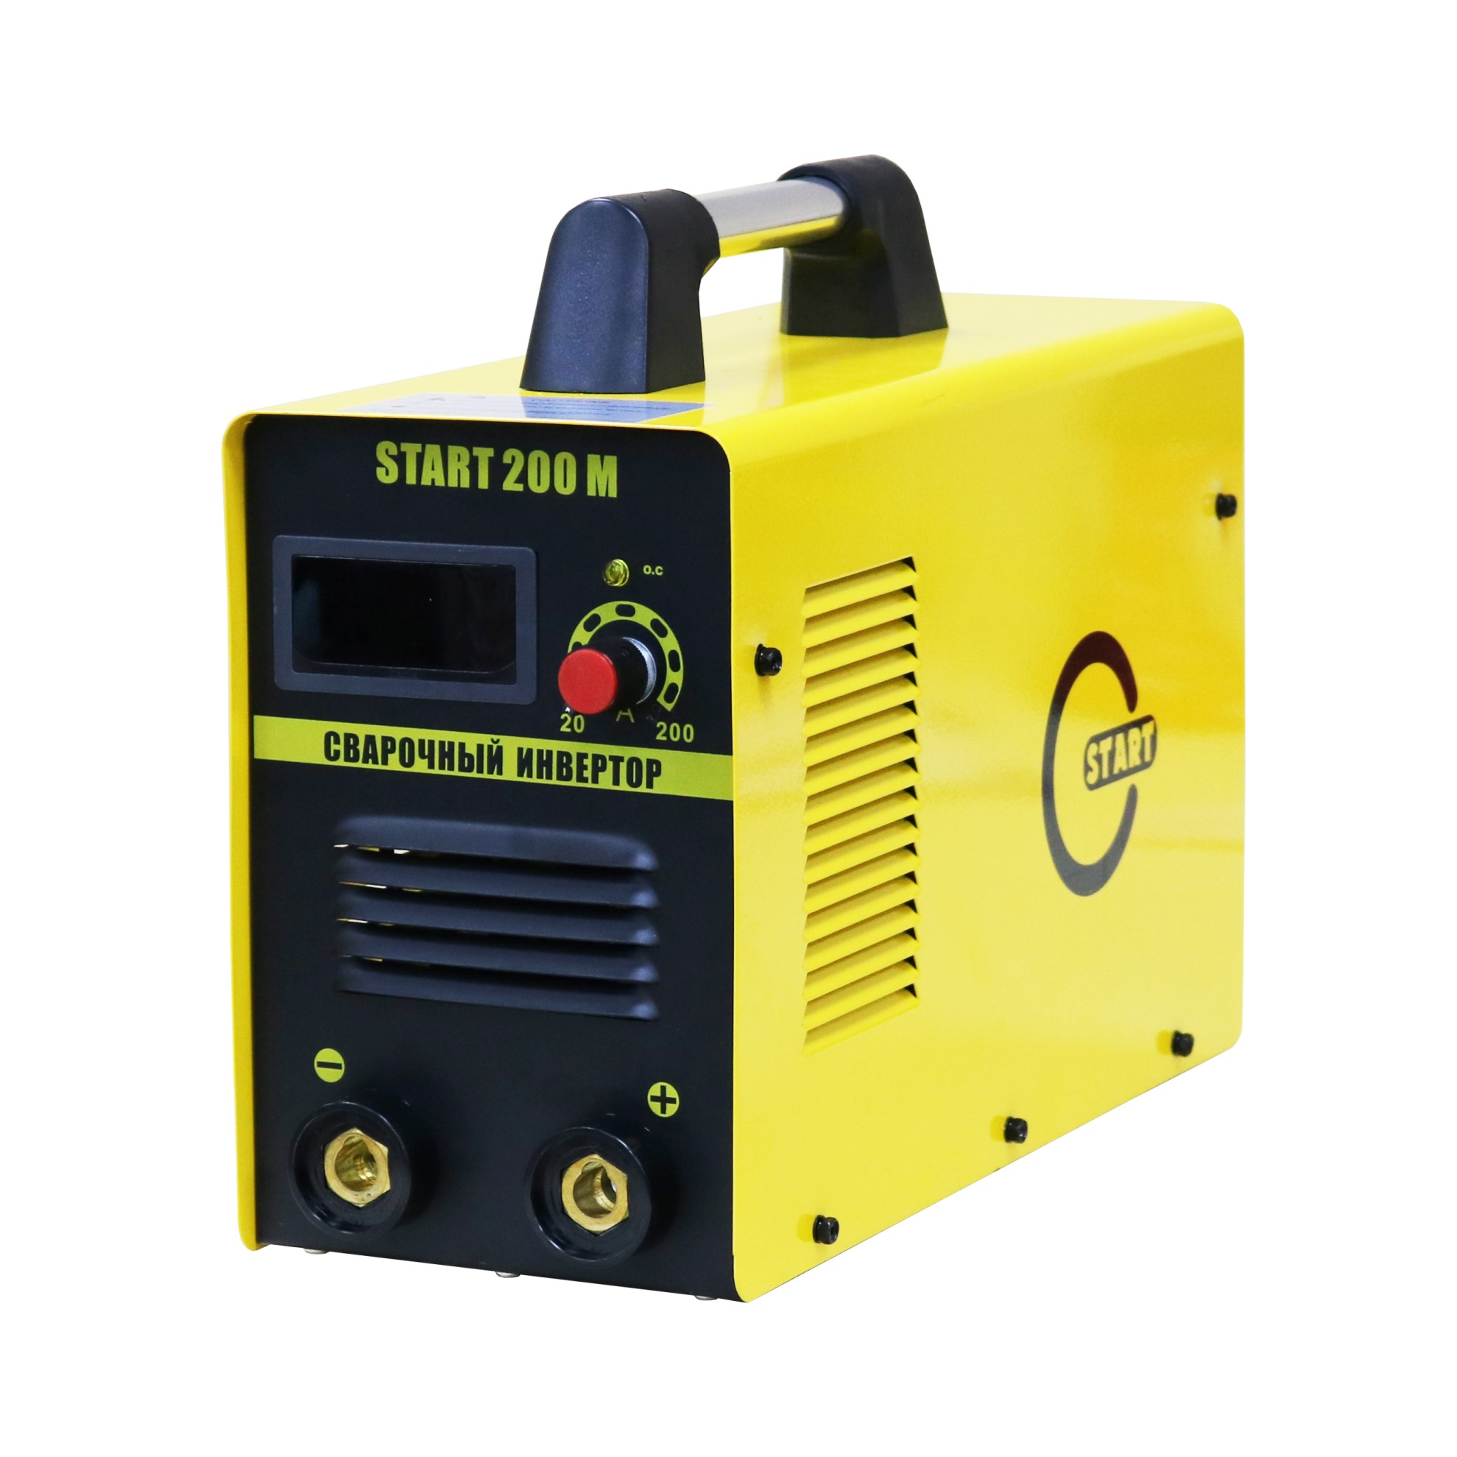

 | Указания по технике безопасности
 | Соблюдайте правила предупреждения несчастных случаев!  Несоблюдение следующих мер безопасности может быть опасным для жизни!  Использование по назначению  Данный аппарат изготовлен на современном уровне техники в соответствии с действующими стандартами и  нормативами. Он должен использоваться исключительно по прямому назначению (см. раздел "Ввод в эксплуатацию / Область применения").  Использование не по назначению  Данный аппарат может представлять опасность для людей, животных и материальных ценностей, если он  • используется не по прямому назначению,  • эксплуатируется необученным и неквалифицированным персоналом,  • ненадлежащим образом конструктивно изменен или переоборудован.
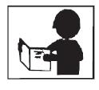 | В настоящем руководстве по эксплуатации описывается безопасное обращение со сварочным аппаратом. Поэтому прежде всего следует внимательно прочитать и понять руководство, а затем приступать к работе. Каждый работник, связанный с эксплуатацией, обслуживанием или ремонтом сварочного аппарата, должен прочитать данное руководство по эксплуатации и выполнять все указания, в особенности касающиеся техники безопасности. В случае необходимости это должно подтверждаться подписью. Кроме того, должны соблюдаться  • соответствующие предписания по предупреждению несчастных случаев,  • общепринятые правила техники безопасности,  • национальные правила и т.д
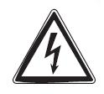 | Для сварочных работ следует надевать соответствующую сухую защитную одежду (например, перчатки).  • Защищать глаза и лицо защитной маской.
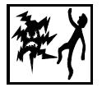 | Поражение электрическим током может быть опасным для жизни!  • Не прикасайтесь к деталям аппарата, которые находятся под напряжением.  • Аппарат должен подключаться только к правильно заземленным розеткам.  • Эксплуатация аппарата допускается только с исправным кабелем, оснащенным защитным проводом и штекером.  • Неквалифицированно отремонтированный штекер или поврежденная изоляция сетевого кабеля могут привести к поражению электрическим током.  • Вскрытие корпуса аппарата допускается только уполномоченным квалифицированным персоналом.  • Перед тем, как открывать, вытащите вилку сетевого кабеля из розетки! Простого выключения аппарата  недостаточно. Подождите 2 минуты, пока не разрядятся конденсаторы.  • Сварочную горелку и держатель электродов всегда следует класть на изолирующую подкладку.  • Не допускается использование аппарата для размораживания труб!
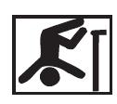 | Даже прикосновение к электрооборудованию под низким напряжением может вызвать шок и привести к несчастному случаю, поэтому:  • Перед началом работ на платформе или на лесах обеспечить страховку от падения.  • При сварке надлежащим образом обращаться с зажимом массы, горелкой и изделием, не использовать их не по назначению. Не прикасаться незащищенной кожей к токоведущим частям.  • Заменять электроды только в сухих перчатках.  • Не использовать горелку или кабель массы с поврежденной изоляцией.
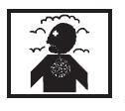 | Дым и выделяющиеся газы могут привести к удушью и отравлению!  • Не вдыхать дым и газы.  • Обеспечить достаточный приток свежего воздуха.  • Не допускать попадания паров растворителей в зону излучения сварочной дуги. Пары хлорированных углеводородов под действием ультрафиолетового излучения могут превращаться в токсичный фосген.
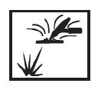 | Изделие, разлетающиеся искры и капли очень горячие!  • Не допускать пребывания детей и животных в рабочей зоне. Их поведение может быть непредсказуемым.  • Удалить из рабочей зоны резервуары с горючими или взрывоопасными жидкостями. Существует опасность пожара и взрыва.  • Не допускать нагрева взрывоопасных жидкостей, порошков или газов в процессе сварки или резки. Опасность взрыва существует также в том случае, если кажущиеся неопасными вещества в закрытых сосудах могут создавать повышенное давление в результате нагрева.
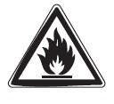 | Берегитесь возникновения пламени!  • Должна быть исключена любая возможность возникновения пламени. Пламя может возникнуть, например, от разлетающихся искр, раскаленных деталей или горячего шлака.  • Следует постоянно контролировать, не возникли ли в рабочей зоне очаги возгорания.  • Не следует носить в карманах легко воспламеняемые предметы, такие, как, например, спички и зажигалки.  • Вблизи зоны выполнения сварочных работ необходимо обеспечить наличие огнетушителей, соответствующих виду сварки, и легкость доступа к ним.  • Резервуары, в которых содержались горюче-смазочные материалы, должны быть тщательно очищены перед началом сварочных работ. При этом просто опорожнить резервуары недостаточно.  • После сварки изделия прикасаться к нему или приближать его к воспламеняющимся материалам можно только после того, как оно достаточно охладится.  • Блуждающие сварочные токи могут полностью разрушить систему защиты домашнего электрооборудования и вызвать пожар. Перед началом сварочных работ следует убедиться в том, что зажим массы надлежащим образом закреплен на изделии или сварочном столе и между изделием и источником тока имеется прямое электрическое соединение.
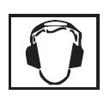 | Шум, превышающий уровень 70 дБА, может привести к длительной потере слуха!  • Используйте соответствующие средства защиты слуха (защитные наушники или вкладыши).  • Следите за тем, чтобы от шума не страдали люди, находящиеся в рабочей зоне.
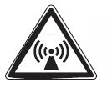 | При работе сварочного аппарата или генерировании импульсов высокого напряжения в узле зажигания  возможно возникновение помех от электрических и электромагнитных полей.  • Согласно стандарту EN 50199 "Электромагнитная совместимость", аппараты предназначены для эксплуатации в промышленных зонах. Если же они используются, например, в жилых районах, то могут возникать проблемы, связанные с необходимостью обеспечения электромагнитной совместимости.  • При нахождении в непосредственной близости от сварочного аппарата может нарушиться функционирование кардиостимуляторов.  • Возможно нарушение функционирования электронных устройств (например, устройств обработки данных, станков с ЧПУ), находящихся вблизи места сварки!  • Возможны помехи в прочих силовых, управляющих, сигнальных и телекоммуникационных кабелях, расположенных над, под и рядом со сварочным оборудованием.
Электромагнитные помехи должны быть уменьшены до такого уровня, при котором они не будут влиять на функционирование. Возможные меры по их уменьшению:
• Сварочные аппараты должны регулярно обслуживаться (см. раздел "Обслуживание и уход")
• Сварочные провода должны быть по возможности короткими, и прокладывать их следует вместе или поближе друг к другу на полу.
• Влияние излучения может быть уменьшено выборочным экранированием проводки и устройств, расположенных поблизости.
Ремонт и модификация аппарата допускается только уполномоченным квалифицированным персоналом!
При несанкционированном вмешательстве гарантия теряет силу!

 | Транспортировка и установка
 | Аппараты должны транспортироваться и эксплуатироваться только в вертикальном положении!
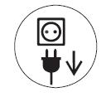 | Перед перемещением отключить сетевую вилку и уложить на аппарат.
 | Устойчивость аппарата против опрокидывания обеспечивается только при углах наклона до 10° (согласно EN 60974-1).
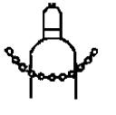 | Закрепить газовый баллон!  • Установить баллоны с защитным газом в предусмотренные для него гнезда и закрепить их цепью.  • Соблюдать осторожность при обращении с газовыми баллонами; не бросать, не нагревать, принять меры против опрокидывания!  • При транспортировке краном снять газовые баллоны со сварочного аппарата.
Условия окружающей среды
Это устройство нельзя эксплуатировать во взрывоопасном помещении.
При эксплуатации необходимо соблюдать следующие условия:
Диапазон температуры окружающего воздуха
• при сварке: -10°C … +40°C *),
• при транспортировке и хранении -25°C … +55°C *).
*) При соблюдении применения соответствующей охлаждающей жидкости.
относительная влажность воздуха
• до 50% при 40°C
• до 90% при 20°C
Окружающий воздух не должен содержать повышенные количества пыли, кислот, агрессивных газов или веществ и т.п., если только они не образуются в процессе сварки.
Примеры необычных условий эксплуатации:
• необычный агрессивный дым,
• пар,
• чрезмерно плотный масляный туман,
• необычные колебания или удары,
• чрезмерная запыленность, например, пыль от шлифовальных работ и пр.,
• тяжелые погодные условия,
• необычные условия на берегу моря или на борту судна.
При установке аппарата обеспечить свободный приток и вытяжку воздуха.
Аппарат испытан согласно классу защиты IP23, что означает:
• защиту против проникновения внутрь посторонних жестких предметов ∅ > 12 мм,
• защиту от брызг воды при углах падения до 60° относительно вертикали.

Описание и работа.

Назначение.
Источники для ручной дуговой сварки инверторного типа START 200М, предназначены для питания сварочной дуги при проведении следующих сварочных работ:
- Ручной сварки изделий из углеродистых и легированных сталей штучными электродами с основным, рутиловым и целлюлозным покрытием диаметрами от 1.5 мм до 7 мм;
- Резки и строжки металла угольными или металлическими электродами;

Технические характеристики.
Модель  Параметр | START 200М
Питающее напряжение | Одна фаза 220В
Номинальный потребляемый ток（A） | 6
Потребляемая мощность（KW） | 7
Cos φ | 0.9
Сварочный ток （A） | 20～200
Напряжение холостого хода(V) | 66
КПД | ≥84％
Продолжительность включения (ПВ) EN60974-1 | 200A/60%
Продолжительность включения (ПВ) EN60974-1 | 140A/100%
Степень защиты | IP21S
Класс изоляции | F
Габаритные размеры  （Д×Ш×В）（мм） | 370×150×230
Масса （кг） | 8

Инверторы START-200М имеют ряд функций предназначенных для облегчения работы и повышению безопасности:

Hot start – выдает то повышенной интенсивности в момент розжига дуги;

Arc force – выдает повышенный ток по сравнению с током сварки, чтобы избежать прилипания электрода в момент его погружения в жидкий металл;

Принцип работы.

Преобразование электрической энергии в источнике осуществляется в четыре этапа:
- Выпрямление напряжения питающей сети и сглаживание его емкостным фильтром.

- Преобразование постоянного напряжения в переменное – повышенной частоты. Преобразование осуществляется узлом инвертора, ключевыми элементами которого являются мощные IGBT транзисторы. Частота напряжения на выходе блока около 20 кГц.
- Трансформация и гальваническая развязка напряжения высокой частоты с помощью трансформатора напряжения.
- Выпрямление напряжения высокой частоты.
- Сглаживание выпрямленного напряжения индуктивным фильтром

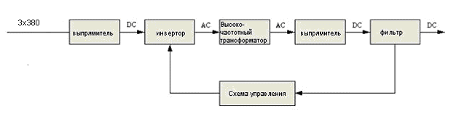
Управление количеством передаваемой энергии осуществляется в узле инвертора с помощью регулирования длительности полуволн напряжения – широтно-импульсной модуляции (ШИМ). Задание для узла инвертора формирует система управления источника. Система управления
величину сварочного тока и напряжения, сравнивает их с требуемыми выходными характеристиками источника и меняет количество передаваемой энергии.

Вольт – амперная характеристика
Аппараты для ручной дуговой сварки START имеют падающую вольт-амперную характеристику. При сварке MMA, соотношение между напряжением в дуге U₂ и сварочным током I₂ выглядит следующим образом:

при I₂ ≤600A，U₂＝20＋0.04 I₂（B）；при I₂＞600A，U₂＝44（V）.

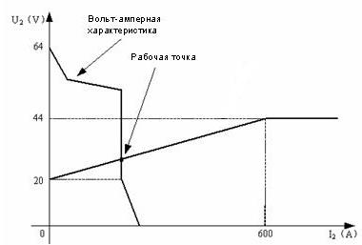

Продолжительность включения и перегрузки.
Продолжительность включения (ПВ)означает рабочий цикл, который определяется как доля времени, которое источник может работать непрерывно в течении определенного времени (10 минут).  Соотношение между ПВ и выходным током источника показано на рисунке.  При перегреве силовой части инвертора срабатывает температурный датчик, который подаст команду на схему управления на выключение инвертора. Выходной ток отключается, загорится сигнальная лампа на передней панели прибора. После охлаждения источника до допустимой температуры, инвертор автоматически включится, а сигнальная лампа погаснет. | 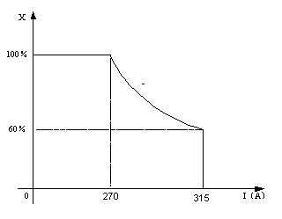

Ввод в эксплуатацию
Общее
Внимание! – Опасность от электрического тока!
Соблюдайте правила техники безопасности, приведенные на первых страницах Подключайте кабели и разъемы (например: держатели электродов, сварочные горелки, кабель массы, интерфейсы) только к выключенному аппарату.
Монтаж
Следите за тем, чтобы аппарат был устойчиво установлен и надежно закреплен.
Для модульных систем (источник тока, транспортная тележка, модуль охлаждения) следует соблюдать требования руководств по эксплуатации к соответствующим аппаратам.
Устанавливайте аппарат таким образом, чтобы имелся нормальный доступ к элементам управления
Подключение к электросети
Рабочее напряжение, указанное в табличке с номинальными данными, должно совпадать с сетевым напряжением!

Следует подключить соответствующий штекер к сетевому разъёму устройства!
Подключение должен производить специалист-электрик в соответствии с действующими законами государства
и инструкциями.
Последовательность фаз на трехфазных аппаратах может быть любой; она не оказывает влияния на
направление вращения вентилятора!
Охлаждение аппарата
Для обеспечения оптимальной продолжительности включения (ПВ) силовой части необходимо:
• Не загораживать воздухозаборные и воздуховыпускные вентиляционные отверстия аппарата,
• защитить аппарат от проникновения внутрь металлических частиц, пыли или иных посторонних тел.
Подключение к электросети
Рабочее напряжение, указанное в табличке с номинальными данными, должно совпадать с сетевым напряжением!
Питание источника должно осуществляться от сети 220В с допустимой нагрузкой не менее 7,5 кВА, защищенной автоматическим выключателем.

Общий вид
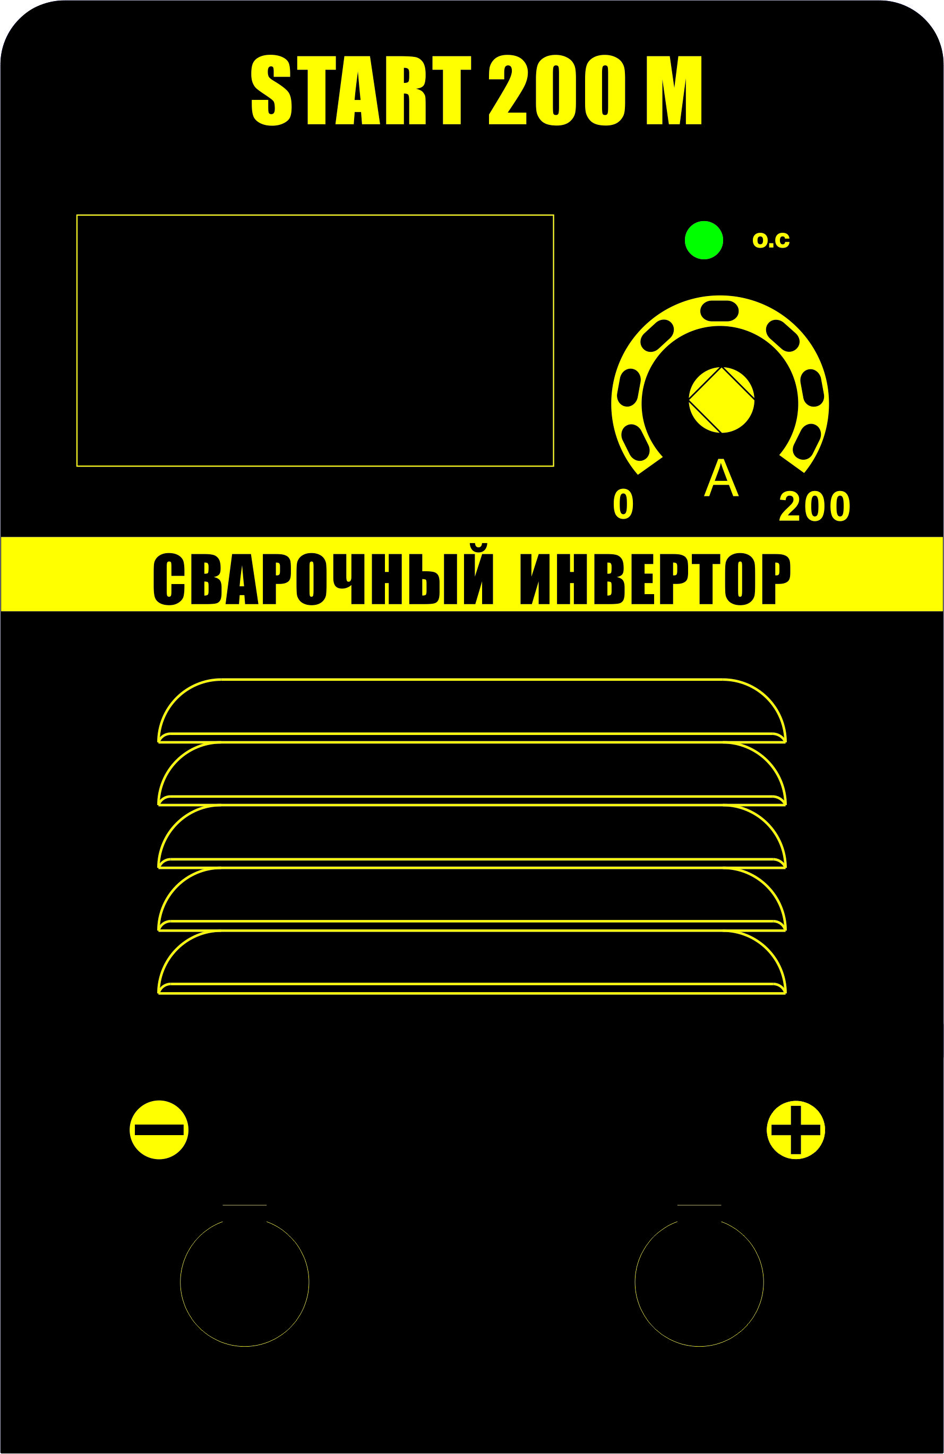

            - Поворотная ручка сварочного тока. Плавная регулировка сварочного тока от минимального до максимального тока.
            - Дисплей
Общие вопросы по ручной сварке стержневыми электродами

Возбуждение сварочной дуги
- Дугу зажигают коротким прикосновением электрода к изделию (впритык) или чирканьем («спичкой»), способ «спичкой» предпочтительнее, но он не удобен в узких, труднодоступных местах.
- Длина дуги должна составлять приблизительно 4-6 мм. При длине дуги 2-4 мм – сварка короткой дугой, при длине свыше 6 мм – длинной дугой.
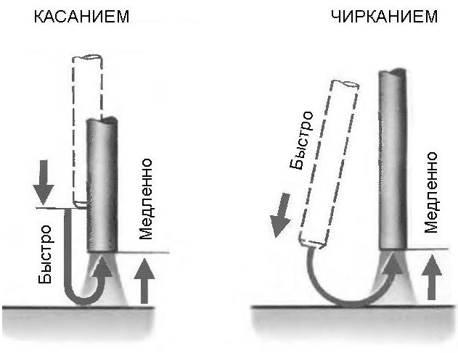

Положение электрода при сварке.
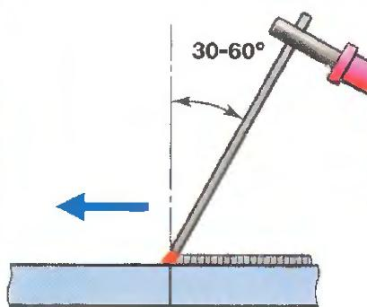 | 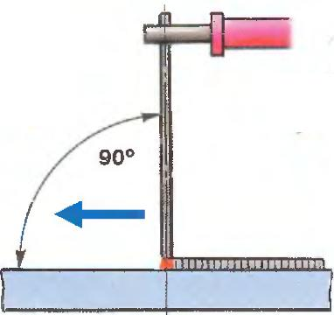 | 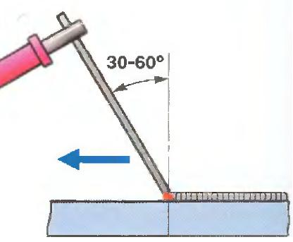
Углом вперед.  Горизонтальные, вертикальные, потолочные швы, сварка неповоротных стыков труб | Под прямым углом.  Сварка в труднодоступных местах. | Углом назад.  Угловые и стыковые соединения

Манипулирование электродом
Электрод перемещается в трех основных направлениях:

1. Поступательное – вдоль оси электрода. Обеспечивает подачу электрода, постоянство длины дуги и скорости плавления.

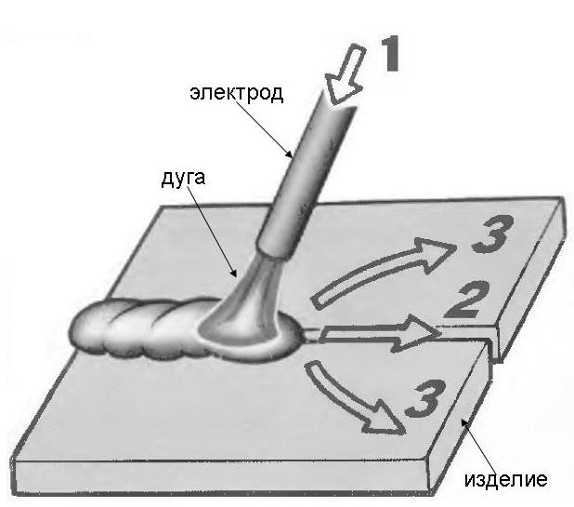
2. Прямолинейное – вдоль оси шва. Обеспечивает необходимую скорость сварки и качественное формирование шва.

3. Колебательные – поперек оси шва для прогрева кромок. Этими движениями получают шов шириной до 4-х диаметров электрода, а без них – до 1.5 диаметра. Поперечные движения можно исключить при сварке тонких листов или при прохождении первого (корневого) два многослойной сварки.

Основные типы сварных соединений.

Угловые
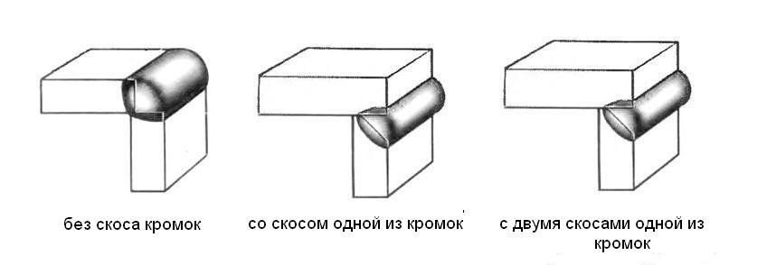

Тавровые
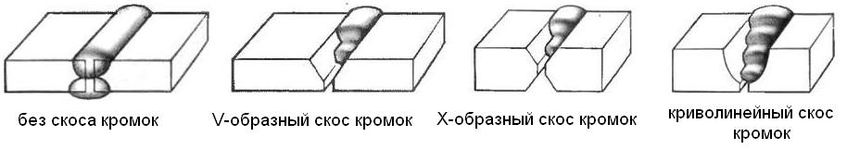

Стыковые
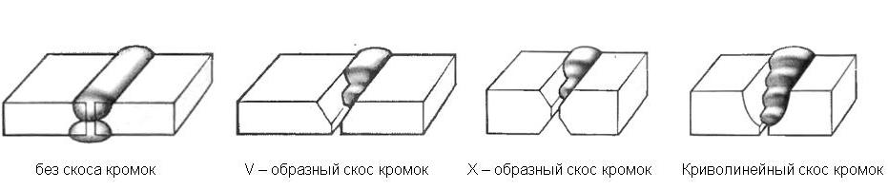

Нахлесточные | Торцевые
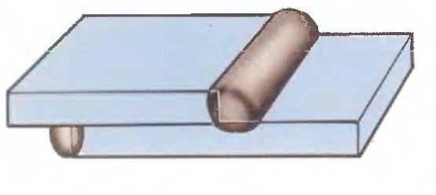 | 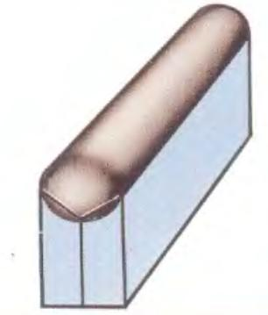

Классификация и обозначение сварных швов по их положению в пространстве.
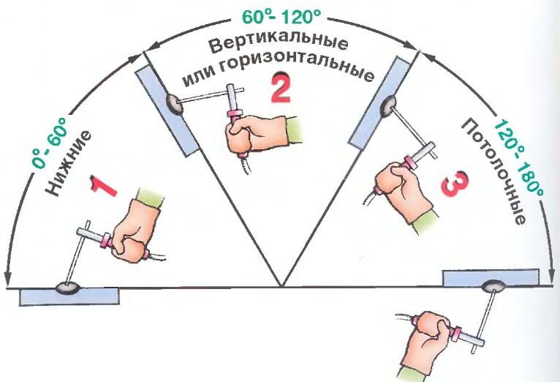
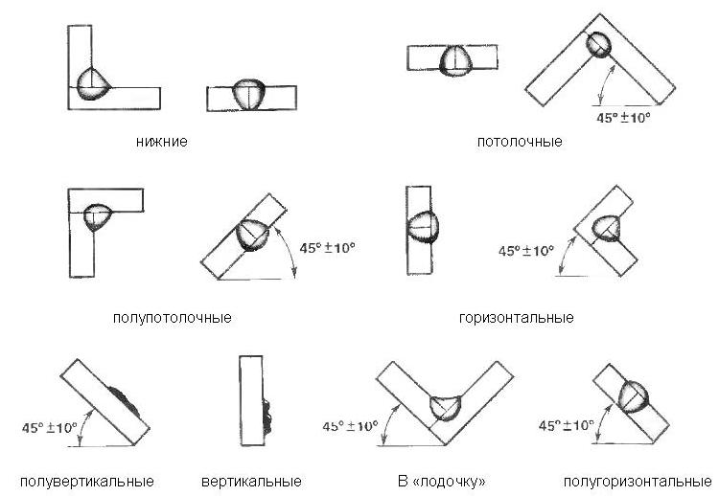

Конструктивные элементы разделки кромок
α – угол разделки кромок (60-90˚).
β – угол скоса кромки (30-50˚).
b – зазор (1-4мм) в зависимости от толщины свариваемого металла. При сварке плавящимся электродом зазор b обычно составляет 0-5мм. Чем больше зазор, тем глубже проплавление металла.
с – притупление кромок (1-3мм) в зависимости от толщины свариваемого металла.
Δ – смещение свариваемых кромок одна относительно другой.
Разделка одной кромки | 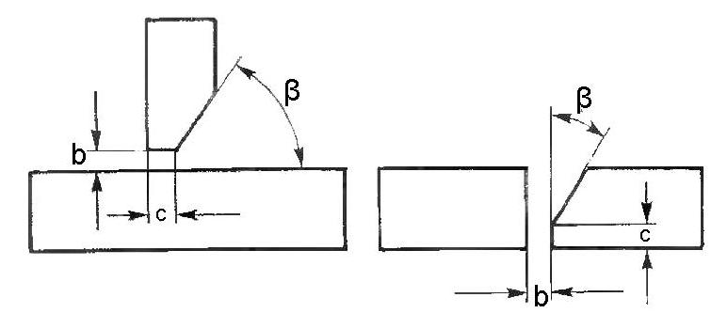
Разделка двух кромок | 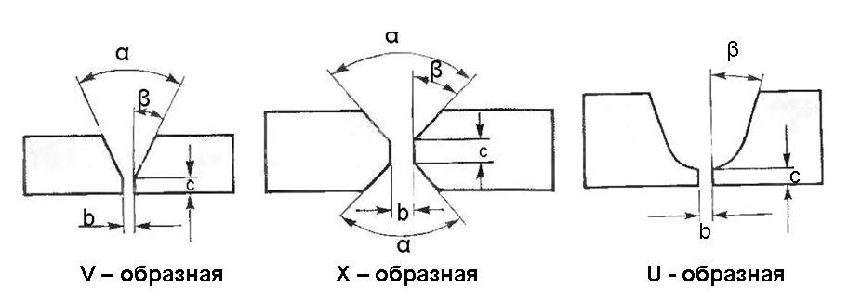
Х – образная разделка кромок по сравнению с V – образной позволяет уменьшить объем наплавляемого металла в 1.6 – 1.7 раза.
Смещение свариваемых кромок | 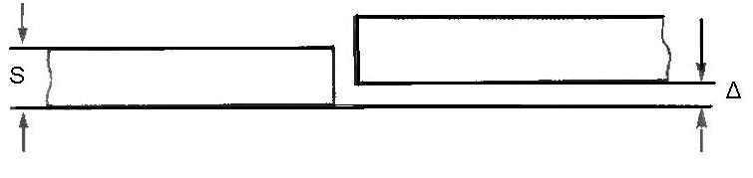

Разделка кромок листов разной толщины
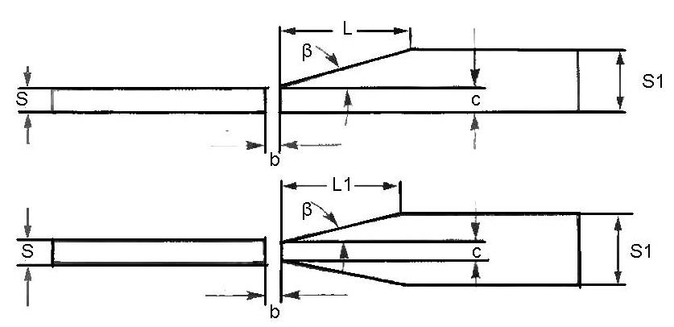  L = 5(S1-S), L1= 2.5(S1-S) | Толщина металла, мм | Наибольшее допускаемое Δ, мм
 | До 4 | 0.5
 | 4 – 10 | 1.0
 | 10 – 100 | 0.1S, но не более 3мм
 | Свыше 100 | 0.01S+2, но не более 4мм

Основные типы, конструктивные элементы и размеры сварных соединений.
Тип соединения | Форма подготовленных кромок | Характер сварного шва | Форма поперечного сечения |  | Толщина свариваемых деталей, мм
Тип соединения | Форма подготовленных кромок | Характер сварного шва | Подготовленных кромок | Сварного шва | Толщина свариваемых деталей, мм
СТЫКОВЫЕ | С отбортовкой | Односто-ронний | 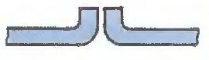 | 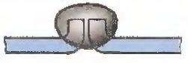 | 1-4
СТЫКОВЫЕ | Без скоса | Односто-ронний | 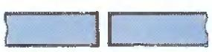 | 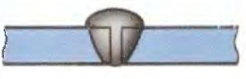 | 1-6
СТЫКОВЫЕ | Без скоса | Двусто-  ронний |  | 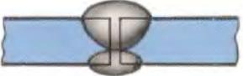 | 3-8
СТЫКОВЫЕ | С V – образным скосом | Одно-  сторонний | 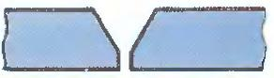 | 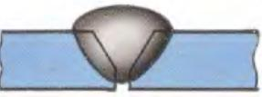 | 3-60
СТЫКОВЫЕ | С Х – образным скосом | Двусторонний | 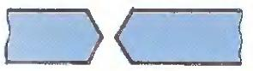 | 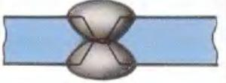 | 8-120
СТЫКОВЫЕ | С К – образным скосом | Двусторонний | 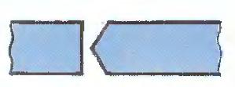 | 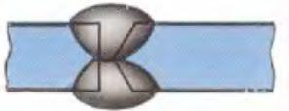 | 8-100
СТЫКОВЫЕ | С криволинейным скосом | Двусторонний | 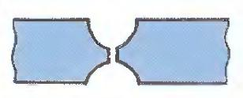 | 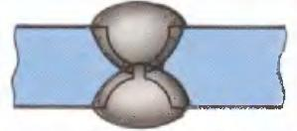 | 15-100
УГЛО-  ВЫЕ | Без скоса | Двусто-  ронний | 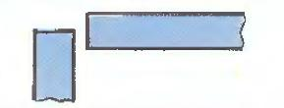 | 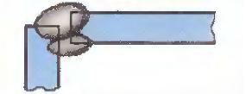 | 2-30
УГЛО-  ВЫЕ | Со скосом одной кромки | Двусто-  ронний | 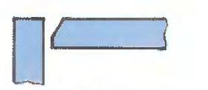 | 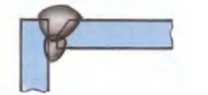 | 3-60
ТАВРОВЫЕ | Без скоса | Двусто-  ронний | 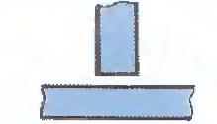 | 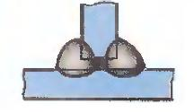 | 2-40
ТАВРОВЫЕ | С двумя скосами одной кромки | Двусто-  ронний | 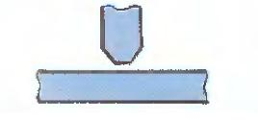 | 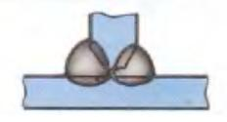 | 8-100
НАХЛЕ-СТОЧ-  НЫЕ | Без скоса | Двусто-  ронний | 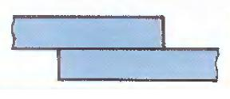 | 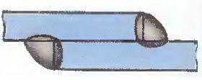 | 2-60

Параметры режима ручной дуговой сварки

Сварочный ток устанавливается в зависимости от диаметра электрода, а диаметр электрода выбирают в зависимости от толщины свариваемого изделия:
Толщина металла, мм | 1-2 | 3 | 4-5 | 6-8 | 9-12 | 16 и более
Диаметр электрода, мм | 1.5-2 | 3 | 3-4 | 4 | 4-5 | 6
Ориентировочное значение сварочного тока выбирают исходя из выражения:
I=(20+6·d)·d·k, для электродов диаметром d≥3 мм
I=30·d·k, для электродов диаметром d<3 мм.
Коэффициент k зависит от положения шва: k=1 – нижний шов, k=0.9 – вертикальный шов, k=0.8 – потолочный шов.
С увеличением сварочного тока глубина провара увеличивается, ширина шва почти не меняется.
При увеличении и диаметра электрода и неизменном сварочном токе плотность тока уменьшается, что приводит к блужданию дуги, увеличению ширины шва и уменьшению глубины провара. Чем больше диаметр электрода, тем меньше допускаемая плотность тока, так как ухудшаются условия охлаждения.
Напряжение на дуге зависит от ее длины. Оптимальная длина дуги выбирается между минимальной и максимальной. Длинную дугу применять не рекомендуется.
С повышением напряжения ширина шва резко увеличивается, а глубина провара уменьшается. Это важно учитывать при сварке тонкого металла. Несколько уменьшается и выпуклость(усиление) шва. При одном и том же напряжении ширина шва при сварке на постоянном токе (особенно обратной полярности) значительно больше, чем ширина шва при сварке на переменном токе.
Скорость сварки выбирается так, чтобы сварочная ванна заполнялась электродным металлом и возвышалась над поверхностью кромок с плавным переходом к основному металлу без подрезов и наплывов.
С увеличением скорости сначала глубина провара возрастает (до 40-50 м/ч), а затем уменьшается. При этом ширина шва уменьшается постоянно. При скорости более 70-80 м/ч основной металл не успевает прогреваться, и по обеим сторонам шва возможны подрезы.

Полярность тока может быть прямая и обратная
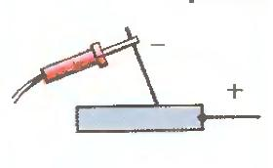
прямая полярность
- для сварки с глубоким проплавлением основного металла
- сварки низко- и среднеуглеродистых сталей толщиной 5мм и более электродами с фтористо-кальциевым покрытием
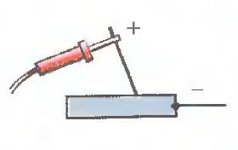
- сварки чугуна

обратная полярность
- сварка с повышенной скоростью плавления электродов
- сварка низкоуглеродистых сталей, средне- и высоколегированных сталей и сплавов
- сварка тонкостенных листовых конструкций.
Сварка толстостенных конструкций
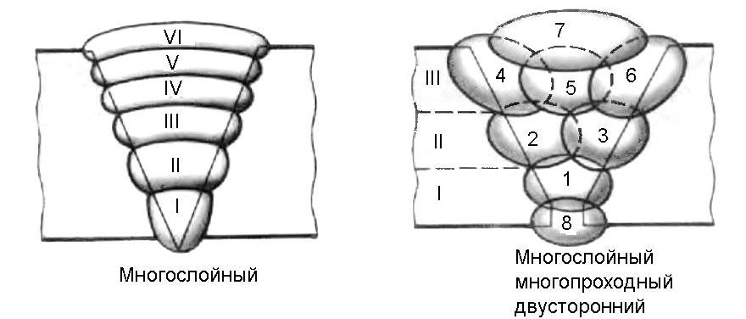
Однослойный однопроходный шов выполняется за один проход. При сварке металла большой толщины шов выполняют слоями, каждый из которых накладывается за один проход (многослойный) или за несколько проходов (многослойный многопроходный)
Сварка за один проход предпочтительнее при ширине шва не более 14-16 мм, т.к. дает меньше остаточных деформаций. При толщине металла более 15 мм сварка каждого слоя «напроход» нежелательна. Первый слой успевает остыть, и в нем возникают трещины.
Для равномерного прогрева металла по всей длине швы накладывают: двойным слоем, каскадом, блоками, горкой, поперечной горкой
При способе двойного слоя второй слой накладывают по неостывшему первому после удаления сварочного шлака в противоположном направлении на длине 200-400мм.

Ориентировочные режимы сварки конструкционных низкоуглеродистых сталей.

Толщина металла, мм | Соединение
Толщина металла, мм | Стыковое |  | Тавровое |  | Нахлесточное
Толщина металла, мм | Сварочный ток, А | Диаметр электрода, мм | Сварочный ток, А | Диаметр электрода, мм | Сварочный ток, А | Диаметр электрода, мм
1 | 25-35 | 2 | 30-50 | 2 | 30-50 | 2.5
1.5 | 35-50 | 2 | 40-70 | 2-2.5 | 35-75 | 2.5
2 | 45-70 | 2.5 | 50-80 | 2.5-3 | 55-85 | 2.5-3
4 | 120-160 | 3-4 | 120-160 | 3-4 | 120-180 | 3-4
5 | 130-180 | 3-4 | 130-180 | 4 | 130-180 | 4
10 | 140-220 | 4-5 | 150-220 | 4-5 | 150-220 | 4-5
15 | 160-250 | 4-5 | 160-250 | 4-5 | 160-250 | 4-5
20 | 160-340 | 4-6 | 160-340 | 4-6 | 170-340 | 4-6

Выполнение сварных соединений в нижнем положении
Стыковые

Односторонние без скоса кромок выполняют электродами диаметром, равным толщине металла, если она не превышает 4мм | Листы без скоса кромок толщиной 2-8 мм сваривают двусторонним швом, а до 6 мм - односторонним | Металл толщиной более 8мм сваривают с разделкой кромок. Во избежание прожогов сварку ведут на съемных медных или стальных пластинах.
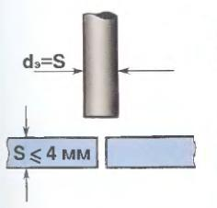 | 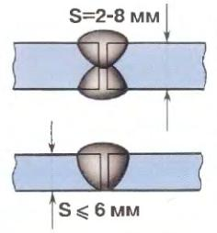 | 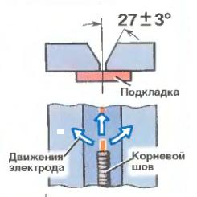

Угловые
В симметричную «лодочку» | В несимметричную «лодочку» | Во избежание непровара и подрезов кромок сварку «в лодочку» лучше вести электродом, допускающим опирание покрытия на кромки  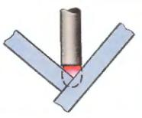
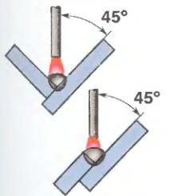 | 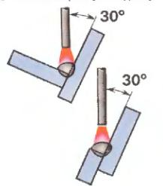
Тавровые
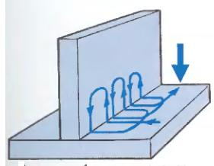 | Дугу возбуждают на горизонтальной полке, а не на вертикальной, чтобы избежать натекания металла
 | 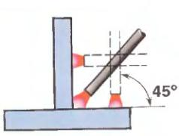 | Угловые швы без скоса кромок с катетами более 10 мм выполняют в один слой поперечными движениями электрода треугольником с задержкой в корне шва

Выполнение вертикальных швов
Снизу вверх (на подъем)  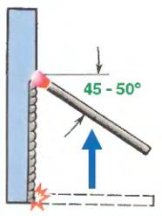  Наиболее удобный, распространенный и производительный способ. Используются электроды до 4мм. | Вертикальные швы выполняют с током на 10%меньшим, чем при сварке в нижнем положении. Чтобы металл не вытекал из ванны нужно поддерживать короткую дугу. Используются электроды, дающие тонкий слой шлака.  Способ снизу вверх. Дугу возбуждают в нижней точке шва. Сваркой подготавливают горизонтальную площадку сечением, равным сечению шва. При этом электрод совершает поперечные колебания. Наибольший провар достигается при положении электрода, перпендикулярном вертикальной оси. Стекание расплавленного металла предотвращают наклоном электрода вниз.  Способ сверху вниз. Дугу возбуждают в верхней точке шва. После образования капли жидкого металла электрод наклоняют так, чтобы дуга была направлена на жидкий металл. | Сверху вниз (на спуск)  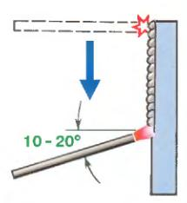  Рекомендуется в основном для сварки тонких (до 5мм) листов с разделкой кромок. Используются электроды с целлюлозным покрытием

Выполнение горизонтальных швов
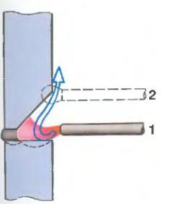 | 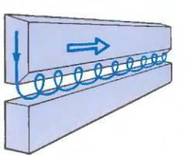 | При сварке горизонтальных стыковых швов необходим скос только верхней кромки. Дугу возбуждают на нижней горизонтальной кромке (1), а затем электрод переводят на верхнюю (2).  Сварку можно вести вертикально расположенным электродом, а также углом вперед и углом назад.
Выполнение потолочных швов.
Газы, выделяемые покрытием электрода, поднимаются вверх и могут остаться в шве, поэтому используют только хорошо просушенные электроды. Узкие валики накладывают в разделку тремя способами:
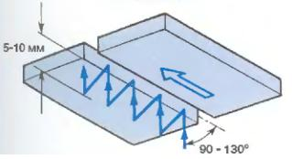 | Лесенкой. Электрод располагают под углом к плоскости 90-130˚, подводят к изделию и зажигают дугу. После образования маленькой порции расплавленного металла электрод отводят на 5-10мм от потолочной плоскости и возвращают, перекрывая закристаллизовавшуюся порцию металла расплавленным примерно на 1/2 – 1/3 ее длины.
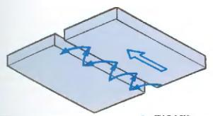 | Полумесяцем. Электрод располагают под прямым углом 90-130˚ к потолочной плоскости и, манипулируя по схеме полумесяца, беспрерывно заходят электродом на закристаллизовавшуюся састь металла.
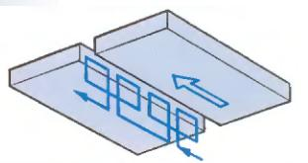 | Обратнопоступательно. Концом электрода сварщик беспрерывно возвращается назад, на кристаллизующуюся часть металла, постоянно удлиняя валик
Напряжения и деформации сварных конструкций
Основные причины деформации:
- Неравномерный нагрев металла;
- Литейная усадка расплавленного металла;
- Изменения в структуре металла.
При наплавке валика на кромку полосы валик и нагретая часть полосы расширяются и растягивают холодную часть полосы, создавая в ней растяжение с изгибом. Сам же валик и нагретая часть полосы будут сжаты, поскольку их тепловому расширению препятствует холодная часть полосы. Полоса прогнется выпуклостью вверх. При остывании валик и нагретая часть полосы, претерпев пластические деформации, будут укорачиваться, но этому снова воспрепятствует слои холодного металла. Валик и нагретая часть полосы будут стягивать верхние волокна, и полоса прогнется выпуклостью вниз.
Деформации от поперечной усадки |  | Деформации от продольной усадки
До сварки | После сварки | 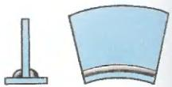  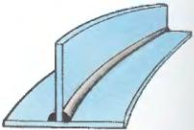  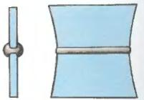
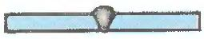 | 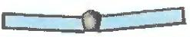
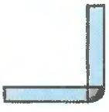 | 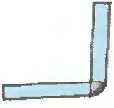
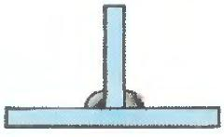 | 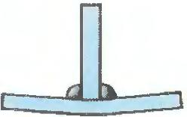
Литейная усадка происходит при остывании металла. Металл становится более плотным, его объем уменьшается, и в сварном соединении возникают внутренние напряжения. Из-за продольных напряжений изделие коробится в продольном направлении, а поперечные приводят, как правило, к угловым деформациям – короблению в сторону большего объема расплавленного металла.

Техническое обслуживание и уход
Общее
Настоящий прибор практически не требует технического обслуживания при эксплуатации в пределах указанных параметров окружающей среды и при нормальных рабочих условиях, ему требуется минимум ухода. Однако для обеспечения безупречного функционирования сварочного аппарата необходимо выполнять некоторые работы. К ним относятся регулярные чистки и проверки, периодичность которых зависит от степени загрязнения окружающего воздуха и длительности эксплуатации сварочного аппарата.
Чистка, проверка и ремонт сварочных аппаратов должны выполняться только квалифицированным и дееспособным персоналом. Дееспособный специалист – это специалист, который, опираясь на свое образование, знания и опыт, в состоянии распознать возможные опасности и их последствия при проверке источников сварочного тока, а также в состоянии предпринять соответствующие меры обеспечения безопасности.
Если результаты одной из перечисленных проверок окажутся отрицательными, то аппарат запрещается эксплуатировать до тех пор, пока неисправность не будет устранена и не будет произведена повторная проверка.
Чистка
Для проведения чистки аппарат необходимо надежно отсоединить от сети. ВЫНУТЬ СЕТЕВУЮ ВИЛКУ!
(Отключение с помощью выключателя или путем вывинчивания предохранителя не обеспечивает достаточно надежного отсоединения от сети.) Выждать 2 минуты, пока не разрядятся внутренние конденсаторы. Снять крышку корпуса.
Обслуживание отдельных узлов производится следующим образом:
Источник тока: Если в источнике тока скопилось значительное количество пыли, то ее следует выдуть сжатым воздухом, не содержащим масла и воды.
Электрический блок: Печатные платы с электронными компонентами нельзя обдувать струей сжатого воздуха, используйте для этого пылесос.
Ремонт
Ремонт и техническое обслуживание должны осуществляться только квалифицированным и авторизованным персоналом, в противном случае гарантийные обязательства аннулируются. По всем вопросам технического обслуживания следует обращаться к дилерам WIT. Возврат аппарата в гарантийных случаях может производиться только через это предприятие. Для замены используйте лишь оригинальные запасные и быстроизнашивающиеся детали.

ДЕКЛАРАЦИЯ СООТВЕТСТВИЯ
Благодарим вас за то, что вы выбрали оборудование торговой марки «START», созданное в соответствии с принципами безопасности и надежности. Высококачественные материалы и комплектующие, используемые при изготовлении этих сварочных аппаратов, гарантируют высокий уровень надежности и простоту в техническом обслуживании и работе. ДЕКЛАРАЦИЯ СООТВЕТСТВИЯ Настоящим заявляем, что оборудование предназначено для промышленного и профессионального использования, имеет декларацию о соответствии ЕАС. Соответствует требованиям ТР ТС 004/2011 «Низковольтное оборудование» и ТР ТС 020/2011 «Электромагнитная совместимость технических средств».



Гарантийные обязательства и срок действия гарантии
На сварочные аппараты серии START предоставляется гарантия на безупречную работу на срок 12 месяца с даты покупки.
Настоящая гарантия не распространяется на изделия получившие механические или электротермические повреждения (в том числе вздутия микросхем):
- по причине аварий, воздействия огня или жидкости, ударных воздействий, неправильной эксплуатации или небрежного обращения,
- по причинам, возникшим в процессе установки, освоения, модификации или использования изделия неправильным образом (в том числе в недопустимых или недокументированных режимах),
- во время транспортировки изделия,
- при использовании некачественных расходных материалов,
- в случае если изделие было вскрыто и ремонтировалось не в уполномоченной организации.
Гарантийный ремонт не осуществляется
- при неисправностях, вызванных попаданием внутрь изделия посторонних предметов жидкостей, насекомых и т.п.,
- в случае модифицирования схемных и конструктивных исполнений компонентов
Настоящая гарантия не распространяется на расходные материалы и другие узлы, имеющие естественный ограниченный период эксплуатации
Производитель снимает с себя ответственность за возможный вред, прямо или косвенно нанесенный изделием людям, домашним животным, имуществу в случае, если это произошло в результате несоблюдения правил и условий эксплуатации, установки изделия; умышленных или неосторожных действий потребителя или третьих лиц.
 |  |  | ГАРАНТИЙНЫЙ ТАЛОН № - от 20 года
 | Изделие |  | Сварочный инвертор |  | Модель |  | 200М
 | Серийный № |  |  |  | Срок гарантии |  | 1 год
 | Продавец |  |  |  | Дата отгрузки
Контактные данные Продавца:
Адрес

Телефон
 |  |  |  |  | Подпись продавца ________________
 | Изделие получено без повреждений корпуса, в исправном состоянии.  Подпись Покупателя __________________________________ |  |  |  | М П

